실측 기준 분자와 Mole-BERT 쌍 입력을 이용한
Activity Cliff 활성 예측
Activity Cliff Prediction from Measured Anchor Molecules
with a Pair-Input Mole-BERT Model
요 약
Activity cliff는 구조가 거의 같으면서 활성은 10배 이상 차이 나는 분자 쌍으로, 분자를 하나씩 입력하는 그래프 신경망은 cliff에서 ECFP 지문 기반 SVR보다도 오차가 크다. 본 연구는 구조가 비슷한 두 분자와 그 변화 부위를 함께 입력해 활성 차이를 직접 예측하는 쌍 입력 그래프 신경망을 제안한다. 실측값을 아는 기준 분자를 입력에 명시해 두 분자의 예측 오차가 상쇄되는 것을 막았고, 타깃 간 누수를 통제한 평가에서 같은 인코더·같은 예측 헤드의 분자별 모델과 비교하였다. MoleculeACE 30개 타깃의 평가 쌍 38,711개에서 쌍 입력은 cliff 평가 RMSE를 Mole-BERT에서 23.3%, GINE에서 21.1% 낮추었으며, 각각 30개 타깃 중 28개와 30개에서 개선되었다. 그 결과 Mole-BERT 쌍 입력 모델은 cliff 0.889, 전체 0.592로 ECFP + SVR(0.914, 0.591)과 대등한 수준에 이르렀다.
1. 서 론
신약 후보 최적화는 활성이 알려진 화합물의 구조를 조금씩 바꾸는 과정이다. 이 과정에서 가장 예측하기 어려운 대상은 구조는 유사하지만 활성이 10배 이상 차이 나는 분자 쌍으로, activity cliff(이하 cliff)라 한다[1]. van Tilborg 등은 30개 ChEMBL 타깃에서 24종 모델을 평가하는 MoleculeACE 벤치마크를 구축하였다[2]. 해당 연구에서는 ECFP 지문[3] 기반 SVM이 그래프 신경망보다 우수했다.
기존 분자별 모델은 분자를 각각 입력해 활성을 예측한 뒤 그 차이로 활성 변화를 계산한다. 그러나 cliff 예측에는 절대 활성보다 구조 변화에 따른 활성 차이가 중요하며, 분자를 따로 입력하면 이 정보가 직접 주어지지 않고 두 예측의 오차도 차이에 반영된다. 두 분자를 함께 예측하는 델타 학습 역시 두 예측값이 함께 틀려도 차이만 맞으면 성능이 높아 보일 수 있다. 본 연구는 학습에서 본 기준 분자의 실측값을 명시해 보지 못한 분자의 활성을 예측한다.
본 연구는 두 분자와 변화 부위를 함께 입력하는 쌍 입력 그래프 신경망을 제안한다. 사전학습 여부가 다른 두 인코더에서 인코더, 예측 헤드가 동일한 분자별 모델과 비교해 쌍 입력의 효과를 검증하였다. 또한 기준 분자의 실측값으로 보지 못한 분자 하나를 채점해 오차 상쇄를 줄이고, 타깃 간 분자 누수를 통제한 평가 절차를 구성하였다.
2. 관련 연구
Dablander 등은 쌍 기반 구조가 cliff 예측에 유망하다고 보았다[4]. DeepDelta는 두 분자를 입력해 ADMET 차이를 예측했고[5], Zhang 등은 유사 분자 기준의 차이 예측을 제안했다[6]. SQRL은 유사 쌍의 상대 차이로 사전학습 인코더를 미세조정했다[7]. Mole-BERT는 GIN[8]을 ZINC 200만 분자로 자기지도 사전학습한 모델이며[9], MTPNet은 이를 MoleculeACE에 적용했지만 분자별 입력 방식이다[10]. 본 연구는 변화 원자만 표현하는 인코더를 추가하고, 누수를 통제한 뒤 동일 인코더의 분자별 모델과 비교한다.
3. 방 법
3.1 데이터와 쌍 구성
MoleculeACE[2]의 30개 타깃(Ki 23개, EC50 7개, 48,714행, 고유 SMILES 35,633개)을 사용하였다. 활성은 pKi, pEC50(log10 단위)로 나타냈으며, MoleculeACE 분할을 따르고 학습 분자의 20%를 검증에 할당하였다(시드 0).
학습 쌍. 같은 타깃 안에서 ECFP4(2,048비트)의 Tanimoto 유사도가 0.5 이상인 분자를 짝지었다. 학습 쌍은 학습 분자끼리, 검증 쌍은 검증-학습 분자 사이에서 구성했다. 타깃마다 활성 기준이 다르므로 타깃 간 쌍은 만들지 않았고, 유사도 하한은 변화 부위 식별을 위한 것이다. 학습에는 여러 곳이 바뀐 쌍도 포함했다. 한 곳만 바뀐 쌍으로 제한하면 표본이 약 5배 감소하기 때문이다(양방향 포함 266,115쌍).
평가 쌍. 평가-학습 분자 간 188,889쌍 중 MCS(RDKit FindMCS, 제한 시간 5초) 밖의 변화가 하나의 연결 부위이고 10원자 이하인 38,711쌍을 평가에 사용했다. 한 부위씩 바꾼 유사체 비교를 반영한 설정이며, 활성값이나 예측값이 아닌 구조만으로 선별해 선택 편향을 줄였다.
기준 분자 설계. 각 평가 쌍은 실측값을 아는 학습 분자 A(기준 분자, anchor)와 학습에 없는 분자 B로 구성한다. 목표는 차이 자체가 아니라 A의 실측값으로 B의 활성을 추정하는 것이다. 두 미지 분자의 차이만 평가하면 실제 값이 3과 0인 쌍을 13과 10으로 예측해도 차이는 맞지만, A의 실측값을 고정하면 B의 오차가 드러난다. Cliff는 |Δ| ≥ 1인 쌍으로 정의했으며, 8,778쌍(22.7%)이 해당한다.
타깃 간 누수 통제. 한 타깃의 평가 분자가 다른 타깃의 학습 분자로 포함될 수 있으며, 통제 전 평가 행 9,802개 중 3,884개(39.6%)가 이에 해당했다. 이를 막기 위해 해당 분자 3,545개를 다른 타깃의 학습·검증에서 제외하고, 비교를 위해 평가 분할은 유지했다(통제 후 학습/검증/평가 27,061/6,758/9,802행). 같은 예비 모델로 비교하면 cliff RMSE는 누수 통제 전 0.893, 통제 후 0.992였다.
3.2 모델
분자 인코더는 전체 원자 벡터의 평균 h를, 변화 부위 인코더는 MCS 밖의 변화 원자 벡터 평균 f를 산출한다(그림 1). 두 인코더는 가중치를 공유하지 않으며 A와 B에 동일한 구조를 적용한다.
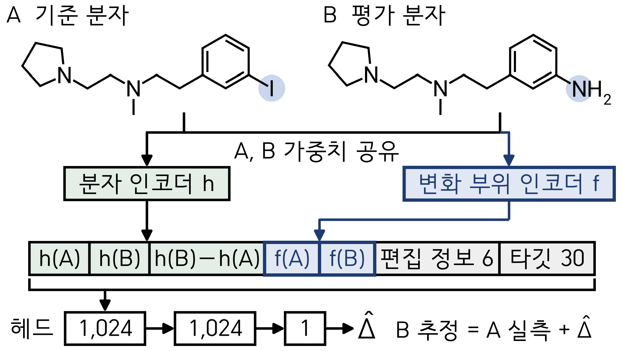
그림 1 쌍 입력 모델 구조. 분자 표현 h와 변화 부위 표현 f를 연결해 활성 차이 Δ̂를 예측한다(CHEMBL287_Ki 평가 쌍, 남색 원은 변화 원자, Δ = −2.36).
h(A), h(B), h(B) − h(A), f(A), f(B)에 편집 정보 6차원(교체·추가·삭제 여부, 변화 부위 수, 변화 원자 수, 조각 여부)과 타깃 one-hot 30차원을 연결해 입력한다. 인코더는 GINE[11]와 ZINC 200만 분자로 사전학습한 Mole-BERT[9]이며, 모든 신경망의 예측 헤드는 은닉층 2개(폭 1,024)로 통일했다.
비교 대상인 분자별 모델(그림 2)은 A와 B를 같은 인코더에 각각 넣고, 분자 표현 h와 타깃 one-hot을 같은 헤드에 입력해 두 분자의 활성을 따로 예측한 뒤 그 차이를 Δ̂로 삼는다. 쌍 입력 모델과 달리 두 분자의 관계(h(B) − h(A))와 변화 부위가 입력에 없으며, 두 예측의 오차가 Δ̂에 함께 반영된다.
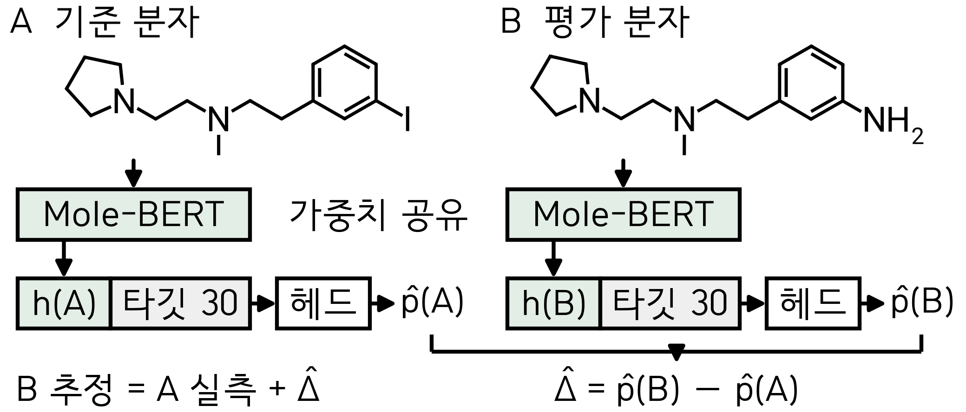
그림 2 분자별 Mole-BERT 모델 구조. A와 B의 활성을 같은 인코더·헤드로 각각 예측해 그 차이를 Δ̂로 삼으며, 변화 부위 정보는 쓰지 않는다(그림 1과 같은 평가 쌍, 헤드는 1,024 → 1,024 → 1).
3.3 손실·학습·평가 설정
모델은 Δ = p(B) − p(A)의 예측값 Δ̂를 출력하며, 손실은 L = (p(A) + Δ̂ − p(B))²로 정의한다. 이는 (Δ̂ − Δ)²와 같아 일반적인 MSE와 동일하다. 핵심은 기준 분자의 실측값을 고정해 B의 오차를 직접 줄이도록 문제를 구성한 데 있다. 입력 순서의 영향은 Δ̂ = [g(A, B) − g(B, A)] / 2로 제거하였다(g는 모델 출력).
30개 타깃을 하나의 신경망으로 학습했다. Adam, 가중치 감쇠 1e-4, 배치 256을 사용했고, 학습률은 일반 인코더 1e-3, Mole-BERT 인코더 1e-4로 설정했다. 검증 RMSE가 쌍 입력은 8에폭, 분자별은 20에폭 연속 개선되지 않으면 학습을 종료했다. 결과는 시드 3개의 평균이며 ECFP+MLP와 ECFP+SVR은 MoleculeACE 설정을 따랐다.
평가 RMSE는 A의 실측 활성에 Δ̂를 더한 B 추정값과 B 실측값 사이에서 계산했으며, 분자별 모델도 같은 기준을 사용했다. 평가 분자는 평균 5.33개, 최대 76개 쌍에 포함되어 쌍 간 독립성이 보장되지 않는다. 따라서 타깃별 cliff RMSE 30쌍에 Wilcoxon 부호순위 검정을 적용하고, 95% 신뢰구간은 평가 분자 단위 군집 부트스트랩 2,000회로 구했다.
4. 실험 결과
4.1 주 결과
표 1에서 분자별 그래프 신경망의 cliff RMSE는 GINE 1.157, Mole-BERT 1.158로 ECFP+SVR(0.914)보다 높았다. 반면 Mole-BERT 쌍 입력은 0.889로 ECFP+SVR과 대등했다(더 정확한 타깃 13/30, Wilcoxon p=0.70). 전체 RMSE도 각각 0.592와 0.591로 비슷했으며, non-cliff에서는 ECFP+SVR이 0.455로 가장 낮았다.
표 1 모델별 평가 RMSE (pKi 단위)
입력 | 모델 | cliff | non-cliff | 전체
분자별 | ECFP + SVR | 0.914 | 0.455 | 0.591
분자별 | GINE | 1.157 | 0.514 | 0.713
분자별 | Mole-BERT | 1.158 | 0.549 | 0.733
쌍 | ECFP + MLP | 0.898 | 0.514 | 0.622
쌍 | GINE | 0.914 | 0.469 | 0.600
쌍 | Mole-BERT | 0.889 | 0.471 | 0.592
평가 쌍 38,711개(cliff 8,778개), 타깃 간 누수 통제. 신경망은 시드 3개 예측의 평균이며, 굵은 글씨는 분자별, 쌍 입력 방식 각각에서 열별 최솟값이다.
4.2 쌍 입력의 효과
인코더, 예측 헤드, 평가 쌍을 동일하게 두고 입력 방식만 바꾸자, cliff RMSE는 Mole-BERT에서 1.158→0.889(23.3%), GINE에서 1.157→0.914(21.1%) 감소했다. 군집 부트스트랩 차이는 각각 −0.270(95% CI [−0.305, −0.237]), −0.244([−0.270, −0.216])였다. 쌍 입력이 더 정확한 타깃은 Mole-BERT 28/30개, GINE 30/30개였고(그림 3) 두 비교 모두 p<0.001이었다.
쌍 입력에서는 그래프와 지문 표현 간 cliff 성능 차이가 유의하지 않았다. ECFP+MLP(0.898)와 그래프 쌍 모델의 차이는 0.009–0.016이었다. Mole-BERT와 ECFP+MLP 비교는 p=0.30(낮은 RMSE 타깃 18/30, 95% CI [−0.034, 0.017]), GINE 비교는 p=0.17이었다.
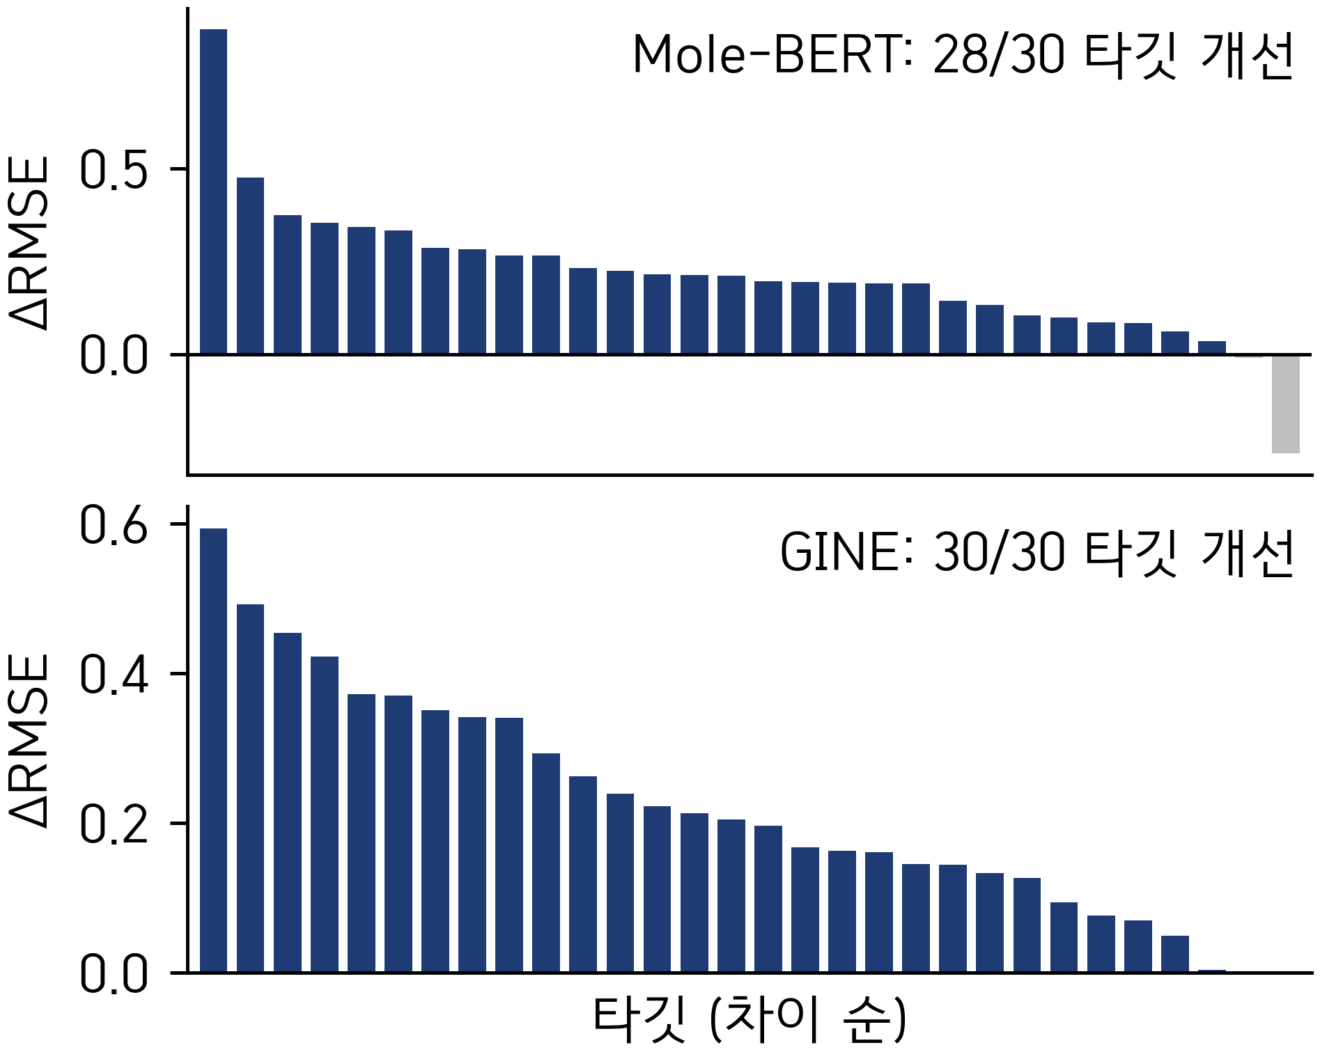
그림 3 타깃 30개별 cliff RMSE 차이(분자별−쌍 입력, pKi 단위). 양수는 쌍 입력 모델이 더 정확함을 뜻하며, 위는 Mole-BERT(28/30), 아래는 GINE(30/30)이다.
5. 논 의
5.1 기준 분자를 명시하는 설계
쌍 입력은 차이만 맞히는 대신, 실측값을 아는 기준 분자 A를 바탕으로 보지 못한 B의 활성을 예측한다. 기준값을 명시하면 모델은 절대 활성 추정보다 구조 변화에 따른 차이에 집중할 수 있다. 분자별 모델이 cliff에서 약했던 결과(표 1)는 이런 정보가 입력에 없었던 점과 관련될 수 있다.
기존 델타 학습은 두 분자의 예측이 모두 틀려도 차이만 맞으면 오차가 작게 평가될 수 있다. 본 설계는 A의 실측값을 고정해 B의 오차를 직접 반영하므로 이런 오차 상쇄를 막으며, 실측 화합물에서 새 유사체의 활성을 추정하는 신약 최적화에도 부합한다.
쌍 입력에서는 그래프와 지문 표현의 성능 차이가 유의하지 않았고(4.2절), 사전학습 인코더의 추가 이득도 0.025로 작았다. 이는 표현력보다 변화 정보를 입력하는 방식이 중요할 가능성을 시사한다. 다만 인코더 용량을 통제하지 못해 사전학습의 효과를 단정할 수는 없다.
5.2 한계
한계는 세 가지다. 첫째, non-cliff RMSE는 ECFP+SVR이 가장 낮아 쌍 입력의 이득이 전체 구간의 우위로 이어지지는 않았다. 둘째, 변화 부위 인코더·편집 정보와 표본 수(쌍 266,115개 대 분자 27,061개)가 함께 달라져 각 요소의 기여를 분리하지 못했다. 셋째, 평가는 한 부위가 바뀐 쌍에 한정되어 여러 부위가 바뀐 경우는 추가 검증이 필요하다.
6. 결 론
본 연구는 실측값을 아는 기준 분자와 보지 못한 분자를 쌍으로 입력해 cliff 예측을 개선하였다. 같은 인코더·예측 헤드·평가 쌍에서 입력만 바꿨을 때 cliff RMSE는 GINE에서 21.1%, Mole-BERT에서 23.3% 감소했으며, 각각 30개 중 30개와 28개 타깃에서 개선되었다. 그래프 신경망은 누수를 통제한 평가에서 ECFP+SVR과 대등한 수준(Mole-BERT 쌍 입력 0.889, ECFP+SVR 0.914)에 도달했다.
두 가지 기여를 확인하였다. 첫째, 변화 부위까지 함께 입력하는 쌍 입력 모델은 사전학습 여부가 다른 두 인코더에서 모두 효과적이었다. 둘째, 기준 분자의 실측값으로 보지 못한 분자 하나를 평가해 오차 상쇄를 줄이고, 타깃 간 누수를 통제한 비교 기준을 제시했다.
향후에는 변화 부위 인코더와 편집 정보의 기여를 분리하고, 인코더 용량을 통제해 사전학습 효과를 검증하며, 여러 부위가 바뀐 쌍으로 평가를 확장할 계획이다.
참고 문헌
[1] Stumpfe, D., Bajorath, J., "Exploring activity cliffs in medicinal chemistry," Journal of Medicinal Chemistry, Vol.55, No.7, pp.2932-2942, 2012.
[2] van Tilborg, D., Alenicheva, A., Grisoni, F., "Exposing the limitations of molecular machine learning with activity cliffs," Journal of Chemical Information and Modeling, Vol.62, No.23, pp.5938-5951, 2022.
[3] Rogers, D., Hahn, M., "Extended-connectivity fingerprints," Journal of Chemical Information and Modeling, Vol.50, No.5, pp.742-754, 2010.
[4] Dablander, M., Hanser, T., Lambiotte, R., Morris, G. M., "Exploring QSAR models for activity-cliff prediction," Journal of Cheminformatics, Vol.15, No.1, Article 47, 2023.
[5] Fralish, Z., Chen, A., Skaluba, P., Reker, D., "DeepDelta: Predicting ADMET improvements of molecular derivatives with deep learning," Journal of Cheminformatics, Vol.15, No.1, Article 101, 2023.
[6] Zhang, Y., et al., "Similarity-based pairing improves efficiency of siamese neural networks for regression tasks and uncertainty quantification," Journal of Cheminformatics, Vol.15, No.1, Article 75, 2023.
[7] Zadorozhny, K., et al., "Similarity-quantized relative difference learning for improved molecular activity prediction," arXiv preprint arXiv:2501.09103, 2025.
[8] Xu, K., Hu, W., Leskovec, J., Jegelka, S., "How powerful are graph neural networks?," Proceedings of the International Conference on Learning Representations (ICLR), 2019.
[9] Xia, J., et al., "Mole-BERT: Rethinking pre-training graph neural networks for molecules," Proceedings of the International Conference on Learning Representations (ICLR), 2023.
[10] Shu, Z., et al., "MTPNet: Multi-grained target perception for unified activity cliff prediction," Proceedings of the International Joint Conference on Artificial Intelligence (IJCAI), pp.7733-7741, 2025.
[11] Hu, W., et al., "Strategies for pre-training graph neural networks," Proceedings of the International Conference on Learning Representations (ICLR), 2020.

